Схема расположения границ публичного сервитута | Приложение № 2  к постановлению администрации  городского округа город Воронеж  от 20.09.2024 № 1222
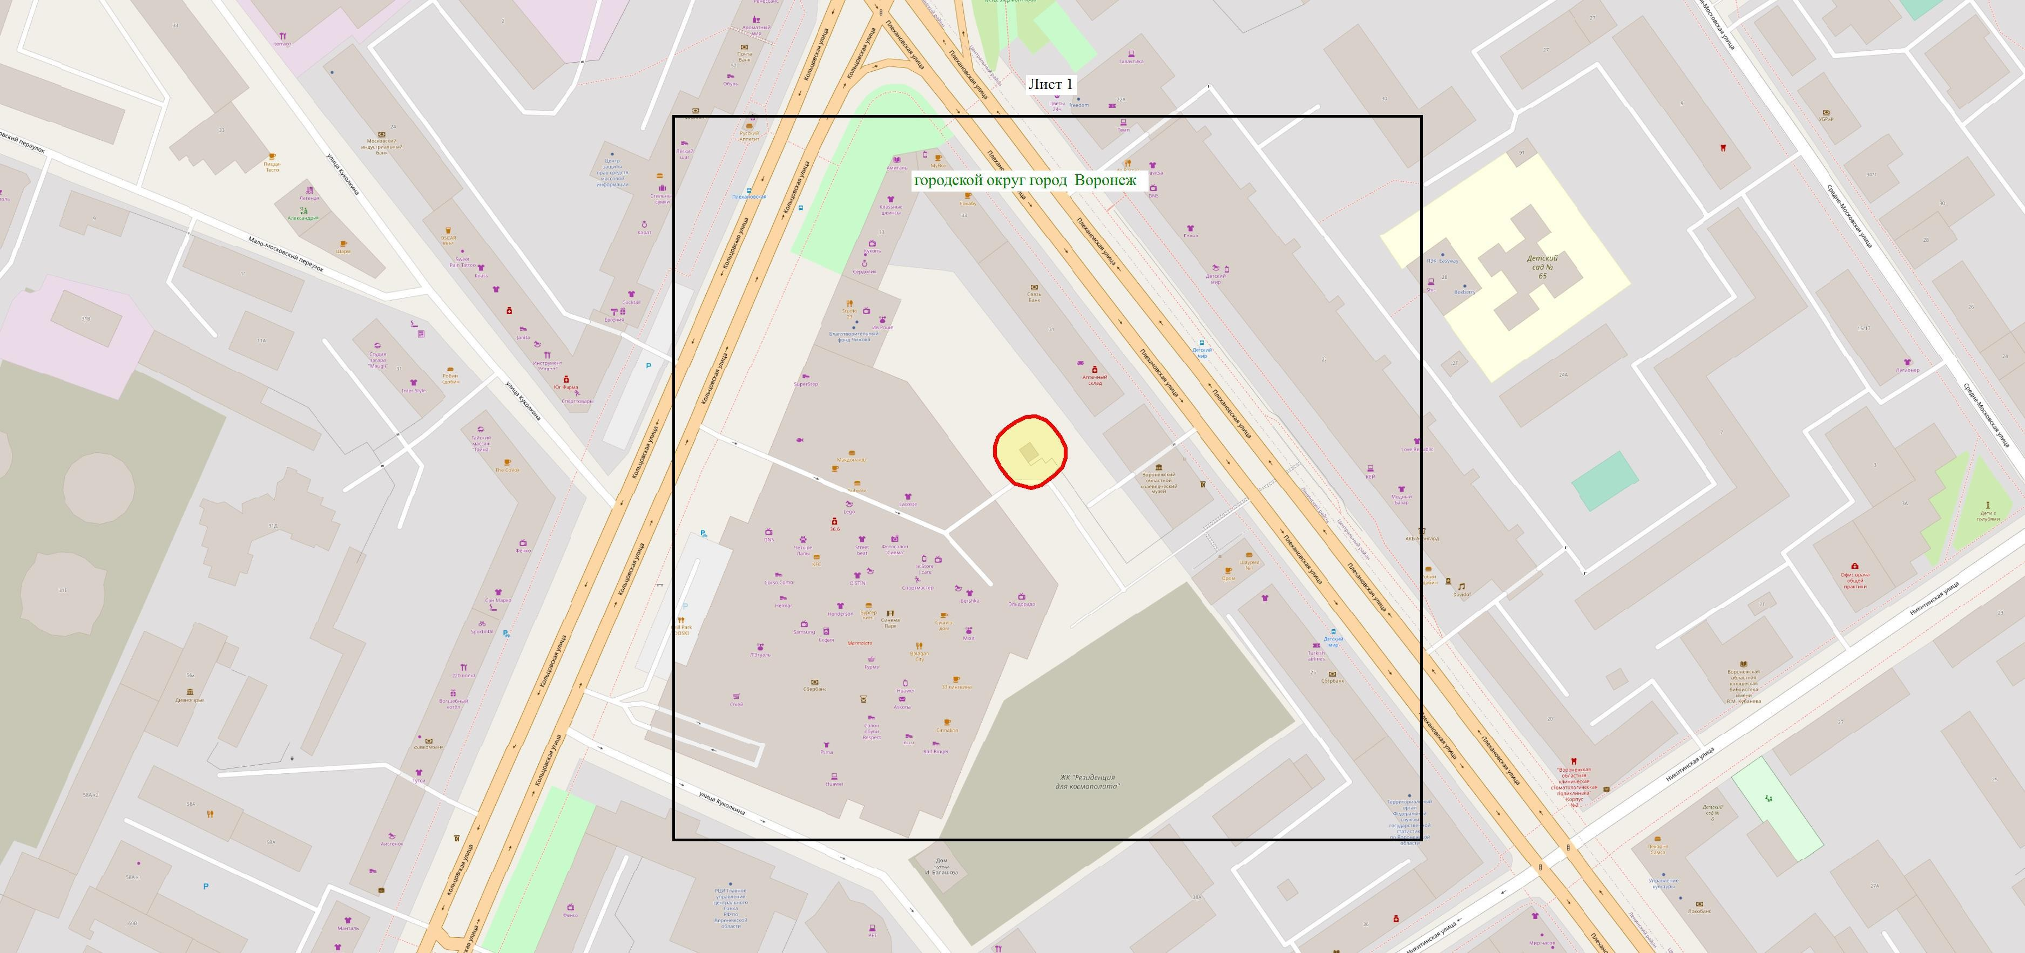
Используемые условные знаки и обозначения: Масштаб 1:2000
– граница публичного сервитута
Городской округ город Воронеж – наименование муниципального образования

Руководитель управления  имущественных и земельных отношений | Р.И. Карасалихов

